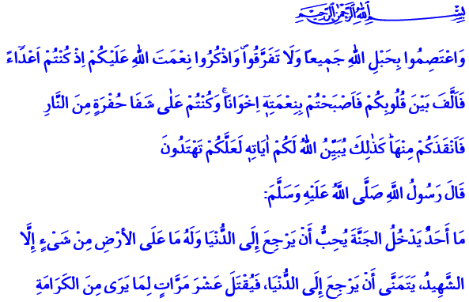
BİRLİK VE BERABERLİK
Cumanız Mübarek Olsun Aziz Müminler!
Yüce Rabbimiz, okuduğum âyet-i kerimede şöyle buyuruyor: “Hep birlikte Allah’ın ipine (Kur’an’a) sımsıkı sarılın. Parçalanıp bölünmeyin. Allah’ın size olan nimetini hatırlayın. Hani siz, birbirinize düşmandınız da O, kalplerinizi birleştirmişti. O’nun nimeti sayesinde kardeş olmuştunuz. Yine siz bir ateş çukurunun tam kenarında idiniz de O, sizi oradan kurtarmıştı. Allah size âyetlerini böyle apaçık bildiriyor ki doğru yola eresiniz.” 1
Okuduğum Hadis-i Şerifte Peygamberimiz (s.a.s) şöyle buyuruyor “Müminler, birbirlerini sevmede, birbirlerine merhamet ve şefkat göstermede, tıpkı bir organı rahatsızlandığında diğer organları da bu acıyı hisseden bir vücuda benzer.”
Aziz Kardeşlerim!
Hz. Ömer’inde içerisinde bulunduğu bir toplulukta Hz. Selmân’ı küçük düşürmek için nesebi/soyu sorulunca. Hz. Selmân şu ilginç cevabı vermiştir: “İslâm’a girdikten sonra nesep falan aramam, ama ben Selmân; Allah’ın Kulu İslam’ın oğluyum” diye cevap verir. O mecliste bulunan Hz. Ömer soru sorana canı sıkılmış ve: “Bütün Kureyş bilir ki; Babam, Kureyş’in en azizi idi. Böyle iken ben işte “İslâm’ın oğlu olan Selmân’ın kardeşi Ömer’im” diyerek Selmân’ı arkasına alıp, O’na destek olmuştur.3
Kardeşlerim!
Son yıllarda coğrafyamızda meydana gelen iç savaştan kaçıp; emana ve huzura sığınan kardeşlerimiz zorunlu olarak ülkemizde, bir kısmı da şehrimizde yaşamaktadırlar. Milletimiz, yeryüzündeki bütün toplumları kıskandıracak bir cömertlikle kendilerine yardım elini uzatmış, imkânlarını seferber etmiştir. Ancak son zamanlarda milletimizin bu alicenaplığına gölge düşüren birtakım şahsi ve münferit olaylara üzüntüyle şahit olmaktayız. Özellikle Şiddet, korku ve acıyla bizi birbirimize düşürmek isteyenlere inat, gönüllerimizi hiçbir ayrım gözetmeksizin aklıselimle, birbirimizi hayra çağırıp şerre dur demeye her zamankinden daha çok ihtiyaç olduğu şu günlerde birlik ve beraberlik içerisinde birbirimize sımsıkı kenetlenelim. Yeter ki gözü dönmüş bizi birbirimize düşürmeye çalışan şer odaklarına karşı, “sen”, “ben” kavgasını bir kenara bırakıp “biz” anlayışıyla yekvücut olalım.
Aziz Kardeşlerim!
Zaman zaman ülkemizde meydana gelen birkaç şahsi ve cahilane işlenen olaylardan dolayı, aynı kıbleye yöneldiğimiz, aynı Peygamber’e ümmet olduğumuz, sevincimizi, kederimizi, varlığımızı, yokluğumuzu paylaştığımız masum kardeşlerimizi suçlamaya kalkışmamalıyız. Unutmayalım ki, biz tahriklere kapılırsak sadece şer odaklarının hain emellerine hizmet etmiş oluruz. Bu gibi hallerde öfke aklımızın önüne geçmemelidir, husumet gözümüzü karartmamalıdır. Dilimiz, kin, öfke ve nefretin tercümanı değil, kalbimizdeki rahmet ve şefkatin, sağduyunun sevginin tercümanı olmalıdır. Gerçekleşen bu olaylarda da güvenlik güçlerimiz gerçek suçluları yakalayıp adalete teslim etmekte ve gereken cezai müeyyideler kendilerine uygulanmaktadır. Bu konuda müsterih olalım.
Değerli Kardeşlerim!
Geliniz! Şu mübarek Cuma vaktinde, hep birlikte Rabbimize şöyle yalvaralım: Rabbimiz! Kardeşliğimize, birliğimize, dirliğimize, izzetimize, şerefimize göz dikenlere fırsat verme! Allah’ım! Dinimizin, milletimizin bekasını sarsacak her türlü dâhili ve harici saldırılardan, fitne ve fesatlardan milletimizi, memleketimizi ve âlem-i İslam’ı muhafaza eyle! Varlığımıza, canlarımıza, mukaddesatımıza, huzurumuza kast edenlere karşı milletçe yekvücut olmayı nasip eyle Allah’ım! Rabbimiz! Bu toprakları vatan kıldığımız günden bugüne kadar nasıl birlikte kardeşçe yaşadıysak bundan sonra da bu şekilde yaşamayı bizlere nasip eyle! Asırlardır İslam’ın sancaktarlığını yapan, senin adının gök kubbede yankılanması için çabalayan bu aziz milleti sen mahcup etme Allah’ım!
Hutbemi şu Ayeti Kerimenin meali ile bitiriyorum.
“Ey Rabbimiz!... Kalplerimizde iman edenlere karşı kötü bir düşünce ve duyguya yer bırakma. Rabbimiz! Kuşkusuz sen çok şefkatlisin, çok merhametlisin."4

1 Âl-i İmrân,103.
2 Buhârî, Edeb, 27.
3 İbn-i İshak, Siretu İbn İshak, 66
4 Haşr 10

